Муниципальное бюджетное дошкольное образовательное учреждение
«Детский сад комбинированного вида №49 «Росинка»

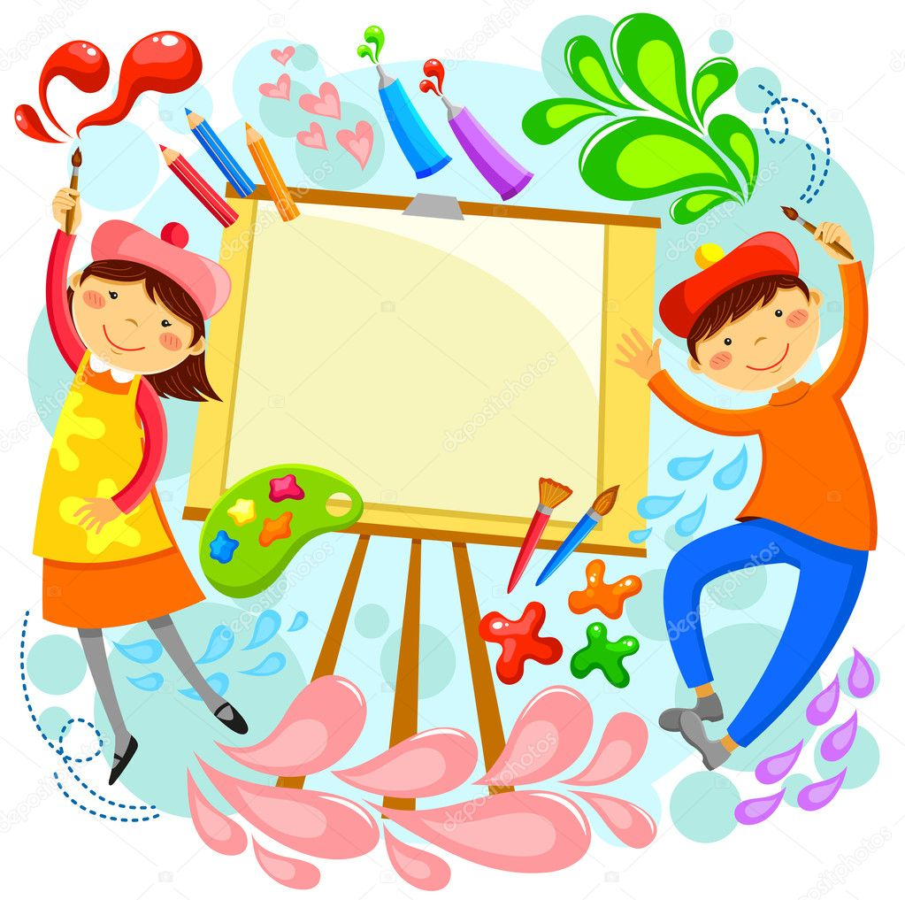
Рабочая программа кружка «Фантазии»
группы среднего дошкольного возраста
на 2020-2021 учебный год

Воспитатель: Зекова Н.С.

Рабочая программа кружка «Фантазии»
группы среднего дошкольного возраста
на 2020-2021 учебный год
Воспитатель: Зекова Н.С.
Дошкольный возраст - период приобщения к миру общечеловеческих ценностей, время установления первых отношений с людьми. Для нормального развития детям необходимо творческое самовыражение. Творчество заложено в детях самой природой. Они любят сочинять, выдумывать, фантазировать, изображать, перевоплощать. Детское творчество само по себе не проявляется. Для этого необходимо внимание к нему со стороны взрослых.
Ребенок познает мир всеми органами чувств. Чем богаче, разнообразнее жизненные впечатления ребенка, тем ярче, необычнее его ассоциации. Роль педагога - оказать всестороннюю помощь ребенку при решении стоящих перед ним творческих задач, побуждать к нестандартным решениям. Использование нетрадиционных техник на ООД рисованием способствует повысить интерес к изобразительной деятельности, вызвать положительный эмоциональный отклик, развивать художественно – творческие способности ребенка.
Чем же хороши нетрадиционные техники? Они не требуют высокоразвитых технических умений, дают возможность более «рельефно» продемонстрировать возможности некоторых изобразительных средств, что позволяет развивать умение видеть выразительность форм.
Кроме того, особенности изобразительного материала «подсказывают» детям будущий образ, что важно на этапе становления замыслообразования. Ценна также возможность интеграции разных видов изобразительной деятельности (рисование, лепки, аппликации); в процессе создания интересного образа, возможно сочетание изобразительных техник и материалов («рисование пластилином», коллаж, набрызг и др.).
Данный вид деятельности позволяет сделать работы детей более интересными, выразительными, красочными, а так же развить детскую самостоятельность, мышление и зрительный генезис.
Таким образом, обучение детей нетрадиционным способам рисования активизирует познавательный интерес, формирует эмоционально - положительное отношение к процессу художественной деятельности, способствует эффективному развитию детского творчества.
А главное, нетрадиционная техника рисования даёт ребёнку возможность увидеть мир «по-новому».
Изобразительная продуктивная деятельность с использованием нетрадиционных изобразительных средств является наиболее благоприятной для развития творческого мышления детей, т.к. в ней особенно проявляются разные стороны развития ребенка.
В настоящее время педагоги, специалисты в области раннего развития, настаивают на том, что развитие интеллектуальных и мыслительных процессов необходимо начинать с развития движения рук, а в частности с развития движений в пальцах кисти. Это связано с тем, что развитию кисти руки принадлежит важная роль в формировании головного мозга, его познавательных способностей, становлению речи. Значит, чтобы развивался ребенок и его мозг, необходимо тренировать руки. «Источники творческих способностей и дарования детей - на кончиках их пальцев. Другими словами: чем больше мастерства в детской руке, тем умнее ребенок», - так говорил В. А. Сухомлинский.
Формирование творческого мышления - одна из важных задач педагогической теории и практики на современном этапе. Решение ее начинается уже в дошкольном возрасте. Наиболее эффективное средство для этого изобразительная деятельность детей в детском саду.
Вот поэтому была разработана программа кружка «Фантазия», где дети занимаются различными видами продуктивной деятельности.
Новизна программы заключается в том, что в основу положено использование разнообразных нетрадиционных техник, что позволяет ребенку в увлекательной форме развивать и совершенствовать свои способности, обеспечивает ситуацию успеха в видах деятельности, требующих проявления творческих способностей. В рабочей программе также заложены возможности предусмотренные стандартом формирования у воспитанников обще учебных умений и навыков, универсальных способов деятельности и ключевых компетенций.
Особенной ценностью кружковой деятельности является то, что она предполагает в себе интеграцию нескольких образовательных областей, а это необходимое условие для организации воспитательно-образовательного процесса в условиях введения Федеральных государственных образовательных стандартов.
Занятия кружка весомо отличаются от занятий, запланированных программой детского сада, но являются не изолированной работой от программы, а расширяют и углубляют знания, полученные на основных занятиях по изобразительной деятельности.
Нетрадиционные техники рисования - это настоящее пламя творчества, это толчок к развитию воображения, проявлению самостоятельности, инициативы, выражения индивидуальности.
Цель: развитие познавательных, творческих и художественных способностей детей в процессе продуктивной деятельности через активизацию мелкой моторики пальцев и кистей рук.
Задачи:
Обучающие:
- Познакомить с нетрадиционными изобразительными техниками рисования (пальчиками, ладошками, оттиск пароллоном, зубной пастой, манкой, крупами, смятой бумагой, ватными палочками и т.д.)
- Обучать техническим приемам и способам изображения с использованием различных материалов.
- Формировать практические навыки работы в различных видах художественной деятельности: рисовании, лепке, аппликации.
- Способствовать отображению представлений и впечатлений об окружающем мире, используя нетрадиционные техники рисования как средство выразительности.
- Создавать условия для развития творческой активности детей.
Развивающие.
- Развивать речевую функцию детей через активизацию мелкой моторики пальцев и кистей рук.
- Развивать мелкую моторику пальцев, кистей рук.
- Совершенствовать движение рук.
- Развивать познавательные психические процессы: произвольное внимание, логическое мышление, зрительное и слуховое восприятие, память.
- Развивать речь детей.
- Развивать художественный вкус.
Воспитательные:
- Воспитывать уверенность в собственных изобразительных возможностях, поддерживать проявление фантазии, смелости в изложении собственных замыслов.
- Воспитывать у детей интерес к продуктивным видам деятельности, формируя образное представление у детей, воспитывая и развивая их творческие способности.
- Воспитывать аккуратность в работе и бережное отношение к материалам, используемых в работе.
- Воспитывать усидчивость, целенаправленность.
Формы подведения итогов реализации рабочей образовательной программы.
∙ Организация ежемесячных выставок детских работ для родителей.
- Участие в выставках и конкурсах в течение года.
- Оформление эстетической развивающей среды в групповой комнате.
Практическая часть.
Методы и приемы. Правильно подобранные методы и приемы обучения, способствуют развитию мелкой моторики у детей. Во время проведения ООД, дидактических игр и с игрушками использую следующие методы:
Словесный метод. Словесные обращения воспитателя к детям - объяснения при рассматривании наглядных объектов, рассказы о них, вопросы и другие формы речи служат для развития понимания речи взрослого. Поскольку на этапе становления речевого развития сложно одновременно воспринимать показ предметов, действий с ними и речевую информацию, то объяснение должно быть предельно кратко: каждое лишнее слово отвлекает малыша от зрительного восприятия.
Наглядно-действенный метод обучения. В раннем возрасте, как известно, дети знакомятся с окружающими их предметами путем наглядно-чувственного накопления опыта: смотрят, берут в руки, щупают, так или иначе действуют с ними. Учитывая эту возрастную особенность, я стараюсь широко использовать приемы наглядности: показываю предмет, даю возможность потрогать его, рассмотреть.
Практический метод. Чтобы знания были усвоены, необходимо применение их в практической деятельности. После общего показа и объяснения, я предлагаю выполнить под непосредственным руководством фрагмент дидактической игры отдельно каждому ребенку, оказывая по мере необходимости дифференцированную помощь, даю единичные указания, при выполнении упражнения вместе с ребенком важно демонстрировать ему собственную увлеченность игрой.
Игровой метод. Игровые методы и приемы занимают большое место в обучении детей младшего дошкольного возраста. К ним относятся дидактические игры, которые поднимают у них интерес к содержанию обучения, обеспечивают связь познавательной деятельности с характерной для малышей игровой. Я часто использую игровые приемы, они мне очень помогают заинтересовать детей, лучше и быстрее усвоить материал:
- различные игровые упражнения; обыгрывание той или иной ситуации;
- использование сюрпризного момента, прием неожиданного появления игрушек, сказочных героев;
- решение маленьких «проблем», возникающих у игрушек, сказочных героев.
Для развития моторики рук используются следующие приемы:
- самомассаж кистей рук;
- пальчиковая гимнастика и пальчиковые игры;
- выполнение движений с мелкими предметами (мозаика, конструктор, крупы, счетные палочки, прищепки);
- рисование (пальчиками, пластилином, закрашивание), аппликация.
Дети, особенно среднего возраста, быстро развиваются, и моя задача, как воспитателя, заключается в том, чтобы применяемые им методы и приемы способствовали постепенному переходу ребенка на следующую, более высокую ступень развития.
Ожидаемые результаты.
В результате обучения по данной программе дошкольники:
- научатся различным приемам работы с бумагой, природным материалом, нетрадиционным материалам, бумагой и картоном;
- научатся следовать устным инструкциям;
- будут создавать композиции с изделиями;
- разовьют внимание, память, мышление, пространственное воображение; мелкую моторику рук и глазомер; художественный вкус, творческие способности и фантазию; овладеют навыками культуры труда;
- улучшат свои коммуникативные способности и приобретут навыки работы в коллективе.
- овладеют техническими приемами работы с различными изобразительными материалами.
К концу обучения воспитанники должны знать:
- Название и назначение материалов: бумага, ткань, пластилин, природный материал.
- Название и назначение ручных инструментов и приспособлений: кисточка, альбом, палитра, ножницы, кисточка для клея, стеки.
- Правила безопасности труда и личной гигиены при работе указанными инструментами и материалами.
К концу обучения воспитанники должны уметь:
- Владеть навыками и умениями работы с инструментами (в рисовании - кисть, карандаш; в аппликации - ножницы и кисть, в лепке - стека;
- Анализировать под руководством воспитателя изделие (определять его назначение, материал из которого оно изготовлено, способы соединения деталей, последовательность изготовления).
- Правильно организовать свое рабочее место, поддерживать порядок во время работы.
- Соблюдать правила безопасности труда и личной гигиены.
- Экономно размечать материалы с помощью шаблонов, сгибать листы бумаги соединять детали с помощью клея, при помощи веточек, пластилина.
Результатом работы данного кружка должно стать:
- развитие мелкой моторики и координации пальцев рук детей до уровня соответствующего данному возрасту;
- овладение разными видами продуктивной деятельности;
- умение создавать художественный образ своего изделия;
- овладение приемами работы с разными материалами;
- овладение нормами этики поведения.
Организация занятий кружка:
Средняя группа - количество занятий в неделю 1раз, в месяц 4 занятия. В год проводится 36 занятий. Длительность занятия в средней группе -20 мин.
Расписание кружковой деятельности:
Каждый вторник месяца 15.20 — 15.40

Перспективный план занятий кружка «Фантазии»
в средней группе

ОКТЯБРЬ
1. Заготовка на зиму «Компот. Оттиск печаток из картона. Познакомить с техникой печатания, поролоновым тампоном. Показать приём получения отпечатка. Учить из яблок» рисовать яблоки и ягоды, в банке. По желанию можно использовать рисование пальчиками. Развивать чувство композиции. Воспитать у ребенка художественный вкус.
2. Улитка Рисование восковыми мелками, солью. Познакомить с техникой сочетания акварели и восковых мелков. Учить детей рисовать восковым мелком по контуру, учить раскрашивать по частям, аккуратно работать с солью. Воспитывать у детей умение работать индивидуально.
3. Грибы в лукошке. Оттиск печатками (картон), рисование пальчиками. Упражнять в рисовании предметов овальной формы, печатание печатками. Развивать чувство композиции. Воспитать у ребенка художественный вкус.
4. Цыпленок Рисование с помощью «Риса», ватные палочки. Учить детей наносить клей на отдельный участок, щедро насыпать крупу на отдельный участок, аккуратно окрашивать рис, «оживлять» работу с помощью ватной палочки и кисти. Воспитывать у детей умение работать индивидуально.
5. Два петушка Рисование ладошкой. Совершенствовать умение делать отпечатки ладони и дорисовывать их до определенного образа (петушки). Развивать воображение, творчество. Воспитать у ребенка художественный вкус.

НОЯБРЬ
1.Рябинка Рисование пальчиками. Учить рисовать на ветке ягодки (пальчиками) и листики (примакиванием). Закрепить данные навыки рисования. Развивать чувство композиции. Воспитать у ребенка художественный вкус.
2.Мои любимые рыбки. Рисование ладошками. Учить обводить свою ладонь восковым мелком. Продолжать знакомство с техникой сочетания акварели и восковых мелков. Воспитывать у детей умение работать индивидуально.
3.Первый снег. Оттиск печатками из салфетки. Закреплять умение рисовать деревья большие и маленькие, изображать снежок с помощью техники печатания или рисование пальчиками. Развивать чувство композиции. Воспитать у ребенка художественный вкус.
4.Цыпленок Гуашь, ватные диски, палочки. Учить детей наклеивать ватные диски, учить аккуратно раскрашивать ватные диски, «оживлять» картинку с помощь ватных палочек. Воспитывать у детей умение работать индивидуально.

ДЕКАБРЬ
1. «Снежная семья». Рисование способом. Учить рисовать снеговиков разных размеров, закрепить приёмы изображения круглых форм в различных сочетаниях, совершенствовать технику рисования тычка тычком.
2. Мои рукавички. Оттиск печатками рисование пальчиками. Упражнять в технике печатания. Закрепить умение украшать предмет, нанося рисунок по возможности равномерно на всю поверхность. Воспитывать у детей умение работать индивидуально. 3-4 Овечка Коллаж Учить тонировать лист, промакивать салфеткой (изображая облака, шерсть), учить детей техникой рисования пальчиками дорисовыватьобраз. Воспитать у ребенка художественный вкус.

ЯНВАРЬ
1. Ёлочка пушистая, нарядная.Тычок жёсткой полусухой кистью, рисование пальчиками. Упражнять в технике рисования тычком, полусухой жёсткой кистью. Продолжать учить использовать такое средство выразительности, как фактура. Закрепить умение украшать рисунок, используя рисование пальчиками. Воспитывать у детей умение работать индивидуально.
2. Снежок Рисование свечой, акварель. Познакомить с техникой рисования свечой, тонировать фон. Воспитать у ребенка художественный вкус.
3. Снеговичок Гуашь, ватные диски, палочки. Учить детей наклеивать ватные диски, учить аккуратно раскрашивать ватные диски, «оживлять» картинку с помощь ватных палочек. Воспитывать у детей умение работать индивидуально.
4. «Дед Мороз». Коллаж, аппликация из ваты. Закреплять навыки рисования гуашью, умение сочетать в работе аппликацию и рисование. Учить дорисовывать картинку (посох, мешок с подарками, и т.д.). Развивать чувство композиции. Воспитать у ребенка художественный вкус.

ФЕВРАЛЬ
1. Чашка. Оттиск печатками, печать по трафарету, ватные палочки. Упражнять в технике рисования тычком, печатание печатками. Развивать чувство композиции. Учить дорисовывать предмет. Воспитывать у детей умение работать индивидуально.
2. «Подарок папе». Коллаж Вызвать желание порадовать пап и дедушек.
3. Ягоды и фрукты. Рисование пальчиками, карандашом. Учить рисовать простейшие фигурки, состоящие из многих отпечатков пальчиков, пользоваться всей разноцветной гаммой краской. Воспитывать у детей умение работать индивидуально.
4. Плюшевый медвежонок. Поролон тонкая кисть, гуашь. Помочь детям освоить новый способ изображения - рисования поролоновой губкой, позволяющий наиболее ярко передать изображаемый объект, характерную фактурность его внешнего вида, продолжать рисовать крупно, располагать изображение в соответствии с размером листа. Воспитать у ребенка художественный вкус.

Март
1. Мимоза для мамы. Рисование пальчиками. Упражнять в рисовании пальчиками, скатывании шариков из салфеток. Развивать чувство композиции. Воспитать у ребенка художественный вкус.
2. «Волшебная страна – подводное царство». Рисование ладошками. Закреплять технику печатанья ладошками. Учить передавать образ, продолжать работу по смешению цветов. Воспитывать у детей умение работать индивидуально.
3. Неваляшка Кисточка, пуговицы различной формы. Учить рисовать печатками (пуговицами) различной формы. Закрепить основные цвета: красный, желтый, синий. Воспитать у ребенка художественный вкус.
4. Подснежники Акварель, восковые мелки. Учить рисовать подснежники восковыми мелками, обращать внимание на склоненную головку цветов. Учить с помощью акварели передавать весенний колорит. Развивать цветовосприятие. Воспитывать у детей умение работать индивидуально.

АПРЕЛЬ
1. «Пасхальное яйцо». Аппликация из салфеток. Учить методу торцевания. Передать образ, путем прикладывания салфеток к основе из пластилина.
2. Волшебные картинки (волшебный дождик). Рисование свечой. Закреплять технику рисования свечой (волшебный дождик). Аккуратно закрашивать лист жидкой краской. Учить рисовать тучу с помощью воскового мелка. Воспитать у ребенка художественный вкус.
3. Подарок для кошки Мурки Коллаж. Упражнять детей в выкладывании и наклеивании изображения из геометрических фигур; закрепить названия фигур; совершенствовать умение рисовать шарики ватными палочками; воспитывать аккуратность при работе с клеем и красками, желание помочь другу. Материал: Ватные палочки, готовое изображение кошки (из геометрических фигур: голова - круг, уши маленькие треугольники, туловище-большой треугольник, лапы, хвост - овалы), краски разных цветов, на каждого ребёнка набор геометрических фигур для выкладывания изображения кошки, клей ПВА.
4. Насекомое (бабочка, паук, божья коровка, гусеница). Рисование пальчиками, Карандашом. Учить рисовать простейшие фигурки, состоящие из многих отпечатков пальчиков, пользоваться всей разноцветной гаммой краской. Воспитывать у детей умение работать индивидуально.
МАЙ
1. «Расцвели одуванчики». Метод тычка. Продолжать знакомить детей с техникой рисования тычком. Формировать чувство композиции и ритма. Воспитывать у детей умение работать индивидуально.
2. Салют Акварель или гуашь, восковые мелки. Закрепление навыка рисования акварелью или гуашь, учить рисовать салют с помощью воскового мелка. Воспитать у ребенка художественный вкус.
3. Котенок Тычок полусухой жесткой кистью, трафарет котенка. Закреплять навык печати кистью по трафарету. Воспитывать у детей умение работать индивидуально.
4. «Совушка - сова». Пластилиновая живопись. Учить наносить тонкий слой пластилина на основу, печатками рисовать контур совы, учить рисовать сову с помощью штрихов, упражнять в передаче выразительности образа птицы, через нанесение штрихов (глаза смотрят в сторону, вверх, вниз).

Список использованной литературы

1. Акуненок Т.С. Использование в ДОУ приемов нетрадиционного рисования // Дошкольное
образование. – 2010. - №18
2. Давыдова Г.Н. Нетрадиционные техники рисования Часть 1.- М.:Издательство
«Скрипторий 2003,2013.
3. Давыдова Г.Н. Нетрадиционные техники рисования Часть 2.- М.:Издательство
«Скрипторий 2003»,2013.
4. Казакова Р.Г. Рисование с детьми дошкольного возраста: нетрадиционные техники,
планирование, конспекты занятий.– М., 2007
5. Комарова Т.С. Изобразительная деятельность: Обучение детей техническим навыкам и
умениям. //Дошкольное воспитание, 1991, №2.
6. Лыкова И. А. Изобразительная деятельность в детском саду. - Москва.2007.
7. Никитина А.В. Нетрадиционные техники рисования в детском саду. Планирование,
конспекты занятий: Пособие для воспитателей и заинтересованые родителей.-СПб.:
КАРО,2010.
8. Цквитария Т.А. Нетрадиционные техники рисования. Интегрированные занятия в ДОУ. –
М.: ТЦ Сфера,2011.
9. Швайко Г. С. Занятия по изобразительной деятельности в детском саду.- Москва. 2003.

